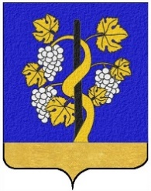
Le CEP BAULOIS
Réunion du 15 décembre
Les crémants de France

Les Crémants sont des « vins mousseux » ou « vins effervescents ».
L’appellation méthode champenoise est interdite.

Les Crémants s’envolent, chaque année leur qualité s’améliore et leurs prix réjouissent les amateurs. Avec 100 millions de cols vendus en 2017 en France, comme à l’International, en progression le marché se porte bien. La Fédération Nationale des Producteurs et Élaborateurs de Crémant chapeautent huit appellations productrices qui valorisent ces vins effervescents : Alsace, Bordeaux, Bourgogne, Die, Jura, Limoux, la Loire et depuis 2016 : la Savoie.

Il y a encore des différences entre nos différents vins mousseux, soyez vigilants, certains vignerons peu scrupuleux produisent leurs vins avec des raisins de seconde qualité, qui donnent des mousseux insipides, acides… évitez-les ! Choisissez des maisons connues.
Bien heureusement, une prise de conscience de la filière s’est imposée depuis quelques années, dorénavant un soin particulier est apporté à l’élaboration de ces vins effervescents. Les vignerons produisent des Crémants de qualité, pleins de fraîcheur, de complexité, et leurs terroirs signent leurs identités

Les Crémants, une vinification traditionnelle
Les raisins issus de moût obtenus par pressurage de raisins entiers ou éraflés, sont souvent récoltés manuellement. Après une première fermentation en cuve, c’est en bouteille que s’effectue la prise de mousse grâce à une seconde fermentation. Neuf mois de vieillissement sur lattes, quelques tours sur les pointes pour permettre au dépôt de s’accumuler dans le col en attendant l’heure du dégorgement et arrive enfin l’heure de la séparation des lies par dégorgement. Cette opération permet d’éliminer le dépôt de levures et l’évacué par refroidissement. Le bouchon et le muselet peuvent ainsi être posés.

N° | Nom | Cépage | Les D°  Gay-Lussac | Votre  Prix en € | Le vrai  Prix | Votre Note  / 20
Vin N° 1 | Crémant de Savoie | Jacquère | 12 | 8,50 | 12,50 | 12,50
Vin N° 2 | Crémant d’Alsace | Pinot blanc | 12,5 | 12,00 | 9,99 | 13
Vin N° 3 | Crémant de bourgogne | Pinot noir | 12 | 12,00 | 12,99 | 12
Vin N° 4 | Crémant de Loire | 50% Cabernet Franc 50% Pinot noir | 12,50 | 11,50 | 13,95 | 14,50
Notre dégustation

Ce soir, nous vous proposons, à visage découvert 4 sur les 8 Crémants de France

Crémant de Savoie - Domaine Château de la Violette - Noté 15/20 mias 16/20 par la cave
Couronné de succès par le Guide Hachette. Crémant de caractère aux bulles fines allie élégance et finesse avec la minéralité typique de la Jacquère, cette cuvée 100% Savoyarde va vous régaler avec ses notes d'agrumes grâce à une finale citronnée. Idéal en apéritif pour sa fraicheur, il se déguste également très bien sur des desserts pour embellir vos fins de repas !
Cépage : 100% Jacquère. Goûts : Blanc Sec souple, Fruité, citron et pomme verte
A l'œil : Robe dorée. Au nez : Finesse, notes d'agrumes.
En bouche : Minéralité, avec une note d’acidité, arômes savoureux.
Accords mets-vin : Entrée, Charcuterie, Viande blanche, Volaille, Dessert fruité, Dessert chocolaté, Gâteau Savoyard, Assiette de charcuterie, Salade de fruits.

Crémant d’Alsace - Hubert Mayer - Noté 17/20
Très belle cuvée signée par l'excellent Pierre Meyer ! Elaboré à partir de Pinot Blanc qui lui confère délicatesse, souplesse et équilibre, doit être servi bien frais. C'est un vin de cocktail ou de réception. Il accompagne parfaitement les apéritifs. Sa fraîcheur discrètement fruitée rehausse les rencontres gastronomiques les plus variées tout au long des repas : un bijou !

Cépage : 100% Pinot blanc. Goûts : Vin Effervescent fruité
A l'œil : Belle robe dorée, fines bulles apparentes. Au nez : Fruité, Fruits à chair blanche.
En bouche : Bouche élégante, fine, très souple, savoureuse et fraîche.
Accords mets-vin : Apéritif, Entrée, Dessert fruité, Dessert chocolaté, fondant au chocolat, salade de fruits.

Crémant de Bourgogne - Maison Simonnet Febvre - Brut Rosé - Noté 18/20
La Maison Simonnet Febvre élabore des vins selon la méthode traditionnelle depuis 1840 ! C’est la seule maison à produire du Crémant de Bourgogne sur Chablis ! Avec sa couleur rose clair très avenante on retrouve des saveurs de fraises des bois et de petits fruits rouges, ce Crémant allie délicatesse et caractère. Idéal à servir à l'apéritif ou encore sur un dessert fruité !

Cépage : 100% Pinot noir. Goûts : Vin Effervescent, Fruité
A l'œil : Couleur rose clair brillant. Au nez : Petits fruits rouges avec une belle fraîcheur.
En bouche : Petits bulles très fines qui égailler les papilles sur des notes fraises des bois !
Accords mets-vin : Apéritif, Entrée, Poisson, Coquillage & Crustacé, Viande blanche, Volaille, Desserts fruités.

Crémants de Loire - Langlois Château - Noté 17/20
Bollinger, grande marque de champagne par excellence, a su redorer une bonne fois pour toute, le blason des Crémants, ces effervescents trop souvent considérés comme de "faux-champagnes". Cette maison centenaire, Bollinger partage tout son savoir-faire dans le monde de la bulle au service de Crémants de Loire de grande qualité.

Cépage : 50% Cabernet-franc, 50% pinot noir
Goûts : Vin Effervescent fruité
A l'œil : Robe couleur rose pâle. Au nez : Fuité, élégant, avec des notes de fruits rouges
En bouche : Bouche fraîche, ample et très fruitée
Accords mets-vin : Apéritif, Dessert fruité, Charlotte aux fraises.

Les étiquettes

Crémant de Savoie - Blanc | Crémant d’Alsace - Blanc
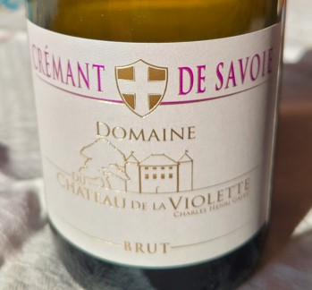 | 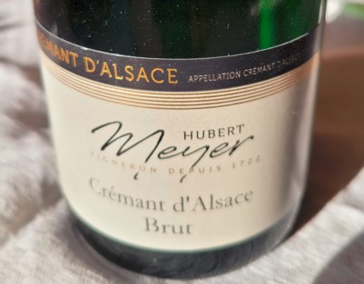
Crémant de Bourgogne - Rosé | Crémant de Loire - Rosé
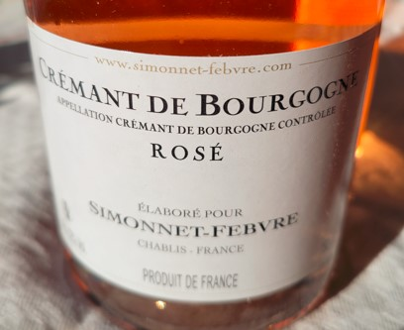 | 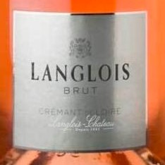

Le Menu

Amuse-bouche

Assiette gourmande au tout fumé
Saumon, Jambon et Magret de canard.

Filet de Saint Pierre
Beurre blancs et fondue de poireau

Assiette de 4 desserts

Café - Eau pétillante - Eau plate

